高频可调功率读写器HR9916
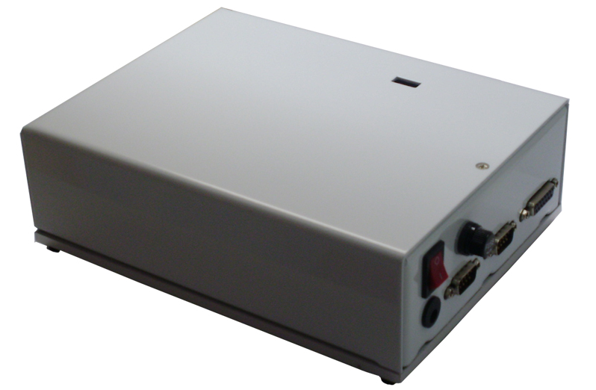
一：产品概述
RFID高频可调功率电子标签读写器HR9916，基于完全自主知识产权设计，结合专有电子标签解码核心与处理算法，在保持高识读率的同时，实现对电子标签的快速读写处理，成功应用于图书管理、自动分拣线、动物畜牧业管理、娱乐业筹码管理、个人身份识别、会议签到管理、开放式门禁考勤、防伪溯源及生产过程控制等多种RFID系统应用领域。
二：功能特点
支持ISO/IEC15693协议电子标签；
射频输出功率0-10W,功率可调；
先进的标签碰撞处理算法，高识读率，典型标签处理速度超过80张/秒；
SMA接口可直接配接50Ω标准RFID天线，有效距离达至90cm以上*；单天线端口；
支持扫描工作模式①；
支持透明命令格式操作②；
低功耗设计，单24V电源供电；
提供动态连接库（DLL）及演示软件源代码，支持二次开发。
①扫描工作模式：读写器的一种自动工作模式。
②透明命令：为了配合和支持未来标签的新增功能以及各个厂商标签的特色功能而配备的高端特性。
三：性能参数
型号：HR9916
尺寸：116mmx104mmx27mm
重量：200g
- DB15 FEMALE for GPIO Interface
序号 | 符号 | 描述
1 | V+ | +24V DC输出正极
2 | V- | +24V DC输出地
3 | NO | 继电器常开端
4 | NC | 继电器常闭端
5 | CM | 继电器公共端
6 | NC | 保留
7 | OC- | 通用输出端口（光耦隔离输出）
8 | OC+ | 通用输出端口（光耦隔离输出）
9 | NC | 保留
10 | NC | 保留
11 | OC+ | 通用输出端（光耦隔离输出）
12 | OC- | 通用输出端（光耦隔离输出）
13 | IN+ | 通用输入端口（光耦隔离输入，可选择内部上拉到+24V）
14 | V- | +24V DC输出地
15 | IN- | 通用输入端口（光耦隔离输入）

- DB9 MALE for RS422 Interface
序号 | 符号 | 描述
1 | RA+ | RS422通讯口数据接收端
2 | RA- | RS422通讯口数据接收端
3 | RB+ | RS422通讯口数据发送端
4 | RB- | RS422通讯口数据发送端
5 | GND | 地
6 | NC | 保留
7 | NC | 保留
8 | NC | 保留
9 | NC | 保留

- DB9 MALE for RS232 Interface
序号 | 符号 | 描述
1 | NC | 保留
2 | TXD | RS232通讯口数据发送端
3 | RXD | RS232通讯口数据接收端
4 | NC | 保留
5 | GND | 地
6 | NC | 保留
7 | NC | 保留
8 | NC | 保留
9 | NC | 保留

四：包装附件
主机一台
串口线一条
电源一个
合格证一份
包装盒一份
注：
1. 说明书如有变化，请以最新版本为准。
2. 上海营信信息技术有限公司保留最终解释权。

